**Équilibrer les équations chimiques et Identifier le type de Réaction Chimique**

1) ____ Na3PO4 + ____ KOH 🡪 ____ NaOH + ____ K3PO4

2) ____ MgF2 + ____ Li2CO3 🡪 ____ MgCO3 + ____ LiF

3) ____ P4 + ____ O2 🡪 ____ P2O3

4) ____ RbNO3 + ____ BeF2 🡪 ____ Be(NO3)2 + ____ RbF

5) ____ AgNO3 + ____ Cu 🡪 ____ Cu(NO3)2 + ____ Ag

6) ____ CF4 + ____ Br2 🡪 ____ CBr4 + ____ F2

7) ____ HCN + ____ CuSO4 🡪 ____ H2SO4 + ____ Cu(CN)2

8) ____ GaF3 + ____ Cs 🡪 ____ CsF + ____ Ga

9) ____ BaS + ____ PtF2 🡪 ____ BaF2 + ____ PtS

10) ____ N2 + ____ H2 🡪 ____ NH3

11) ____ NaF + ____ Br2 🡪 ____ NaBr + ____ F2

12) ____ Pb(OH)2 + ____ HCl 🡪 ____ H2O + ____ PbCl2

13) ____ AlBr3 + ____ K2SO4 🡪 ____ KBr + ____ Al2(SO4)3

14) ____ CH4 + ____ O2 🡪 ____ CO2 + ____ H2O

15) ____ Na3PO4 + ____ CaCl2 🡪 ____ NaCl + ____ Ca3(PO4)2

16) ____ K + ____ Cl2 🡪 ____ KCl

17) ____ Al + ____ HCl 🡪 ____ H2 + ____ AlCl3

18) ____ N2 + ____ F2 🡪 ____ NF3

19) ____ SO2 + ____ Li2Se 🡪 ____ SSe2 + ____ Li2O

20) ____ NH3 + ____ H2SO4 🡪 ____ (NH4)2SO4

21) ____ H2SO4 🡪____ H2 + ____ SO2

**Équilibrer les équations chimiques et Identifier le type de Réaction Chimique**

1) **1** Na3PO4 + **3** KOH 🡪 **3** NaOH + **1** K3PO4Déplacement double

2) **1** MgF2 + **1** Li2CO3 🡪 **1** MgCO3 + **2** LiF Déplacement double

3) **1** P4 + **3** O2 🡪 **2** P2O3 synthèse

4) **2** RbNO3 + **1** BeF2 🡪 **1** Be(NO3)2 + **2** RbF Déplacement double

5) **2** AgNO3 + **1** Cu 🡪 **1** Cu(NO3)2 + **2** Ag Déplacement simple

6) **1** CF4 + **2** Br2 🡪 **1** CBr4 + **2** F2 Déplacement simple

7) **2** HCN + **1** CuSO4 🡪 **1** H2SO4 + **1** Cu(CN)2 Déplacement double

8) **1** GaF3 + **3** Cs 🡪 **3** CsF + **1** Ga Déplacement simple

9) **1** BaS + **1** PtF2 🡪 **1** BaF2 + **1** PtS Déplacement double

10) **1** N2 + **3** H2 🡪 **2** NH3 Synthèse

11) **2** NaF + **1** Br2 🡪 **2** NaBr + **1** F2 Déplacement simple

12) **1** Pb(OH)2 + **2** HCl 🡪 **2** H2O + **1** PbCl2 Déplacement double

Réaction de neutralisation

13) **2** AlBr3 + **3** K2SO4 🡪 **6** KBr + **1** Al2(SO4)3 Déplacement double

14) **1** CH4 + **2** O2 🡪 **1** CO2 + **2** H2O Combustion

15) **2** Na3PO4 + **3** CaCl2 🡪 **6** NaCl + **1** Ca3(PO4)2 Déplacement double

16) **2** K + **1** Cl2 🡪 **2** KCl Synthèse

17) **2** Al + **6** HCl 🡪 **3** H2 + **2** AlCl3 Déplacement simple

18) **1** N2 + **3** F2 🡪 **2** NF3 Synthèse

19) **1** SO2 + **2** Li2Se 🡪 **1** SSe2 + **2** Li2O Déplacement double

20) **2** NH3 + **1** H2SO4 🡪 **1** (NH4)2SO4 Synthèse

21) ____ H2SO4 🡪____ H2O + ___ SO2 Décomposition

**Équilibrer les équations chimiques et Identifier le type de Réaction Chimique** 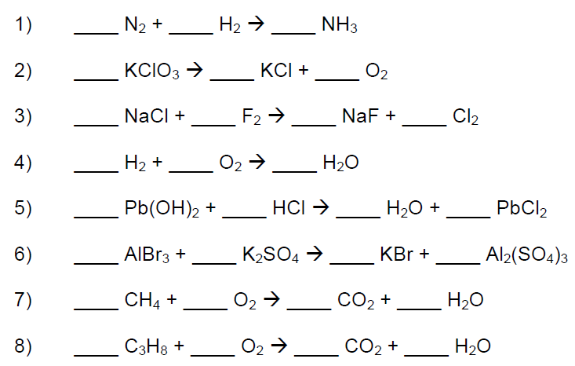

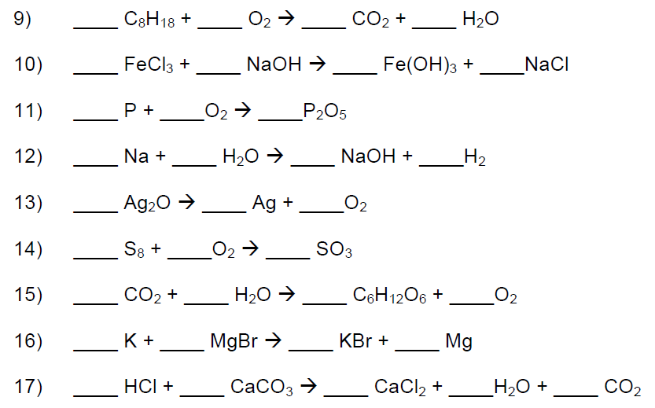

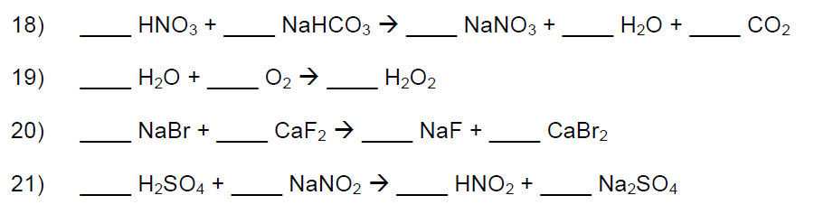

**Équilibrer les équations chimiques et Identifier le type de Réaction Chimique**

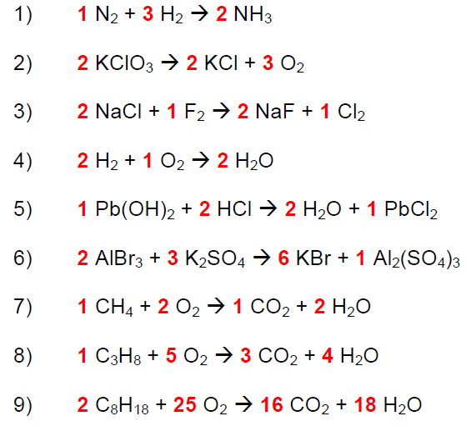

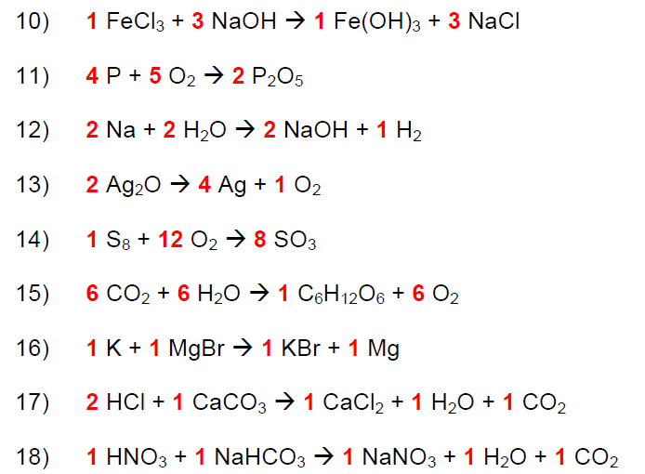

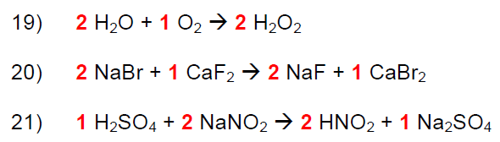

**Indique le type de réaction thermochimique**

1.



2.



3.



4.



5. La combustion de l’octane relâche 750 kJ.

6. La décomposition d’oxyde d’aluminium nécessite 5372 kJ.

7. La fusion de l’eau solide.

8. La condensation du vapeur d’eau.

9. Le déplacement simple de l’acide chlorhydrique et le zinc libère de l’énergie.

**Indique le type de réaction thermochimique**

1.



Exothermique

2.



Exothermique

3.



Endothermique

4.



Endothermique

5. La combustion de l’octane relâche 750 kJ.

Exothermique

6. La décomposition d’oxyde d’aluminium nécessite 5372 kJ.

Endothermique

7. La fusion de l’eau solide.

Endothermique

8. La condensation du vapeur d’eau.

Exothermique

9. Le déplacement simple de l’acide chlorhydrique et le zinc libère de l’énergie.

Exothermique